Indicação nº 1038/2020

Súmula: - Solicito providencias do Executivo, ao Excelentíssimo Prefeito Municipal – Sr. Igor Soares, junto aos responsáveis, para que verifiquem a colocação de coberturas de ônibus para a extensão da Av. Benfica – Jardim Santa Rita, neste município.

REQUEIRO à Mesa, após ouvido o Douto Plenário na forma regimental vigente, seja oficiado ao Excelentíssimo Sr. Prefeito Igor Soares, para que verifique junto aos responsáveis, para que verifiquem a colocação de coberturas de ônibus para a extensão da Av. Benfica – Jardim Santa Rita, neste município.

Justificativa
Senhor Presidente:-
Senhores Vereadores:-
Senhoras Vereadoras: -

Muitos cidadãos têm como principal meio de locomoção o transporte público e é comum que haja alguma espera antes de embarcar em tal meio.
Entretanto, em alguns locais da cidade, os pontos de ônibus não possuem cobertura. É importante que, ao esperar tal serviço, os munícipes tenham onde se abrigar do sol e da chuva, considerando que muitos utilizam do transporte para irem trabalhar, estudar ou realizar atividades da qual estes contratempos podem atrapalhar ou até inviabilizar sua destinação.
Diante disso, a ampliação dos pontos de ônibus cobertos na cidade traria mais conforto para a população que utiliza o transporte público.

Sala das Sessões Bemvindo Moreira Nery, 04 de setembro de 2020.

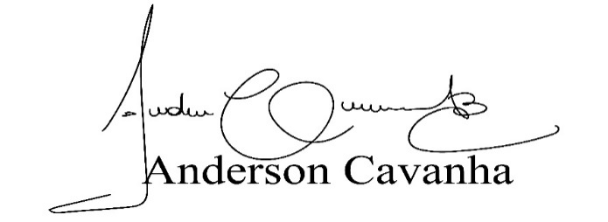
(Bruxão Cavanha – PL)
Vereador

